قراءة وكتابة ومقارنة الكسور

اكتب على شكل كسر.1
ا) أربعة أسداس -------
ب) ثلاثة أثمان--------
ج) جزآن من تسعة-------

لوّن الجزء من الشكل المُمثَّل بالكسر..2
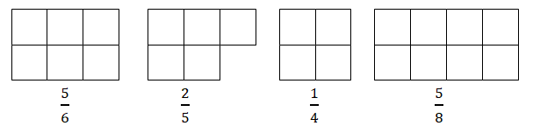
رتّب الكسور من الأكبر إلى الأصغر:.3

а)
$\frac{2}{6}$, $\frac{7}{6}$, $\frac{5}{6}$, $\frac{3}{6}$, $\frac{1}{6}$, $\frac{4}{6}$, $\frac{6}{6}$ _________________________________

б)
$\frac{4}{9 }$, $\frac{4}{3}$, $\frac{4}{5}$, $\frac{4}{7}$, $\frac{4}{2}$, $\frac{4}{6}$, $\frac{4}{8}$ _________________________________

قارن بين الكسور بوضع الإشارة < او >.4

а) $\frac{2}{5}$ $\frac{4}{5}$ б) $\frac{5}{10}$ $\frac{1}{10}$

в) $\frac{4}{6}$ $\frac{5}{6}$, г) $\frac{3}{4}$ $\frac{2}{4}$

5. قامت فيسنا بلصق 5/8 من العدد الإجمالي للصور في الألبوم. وقدّمت لأختها 1/8 من الصور. أما الباقي من الصور فهو مكرر. ما هو الجزء من العدد الإجمالي الذي يمثّل الصور المكررة؟

